Responsabilidades e Comunicação — {{PROJETO}}
Table of Contents

Data: {{AAAA-MM-DD}} · Dono: {{nome}}

1. Partes interessadas
# | Pessoa / grupo | Papel no projeto | Interesse | Influência | Como se gere
1 | {{Direção}} | Patrocinador | Alto | Alta | Envolver de perto
2 | {{Operadores de armazém}} | Utilizador final | Alto | Baixa | Manter informado e ouvir
3 | {{Admin. de base de dados}} | Fornecedor de serviço | Médio | Alta | Consultar antes de decidir
4 | {{…}}
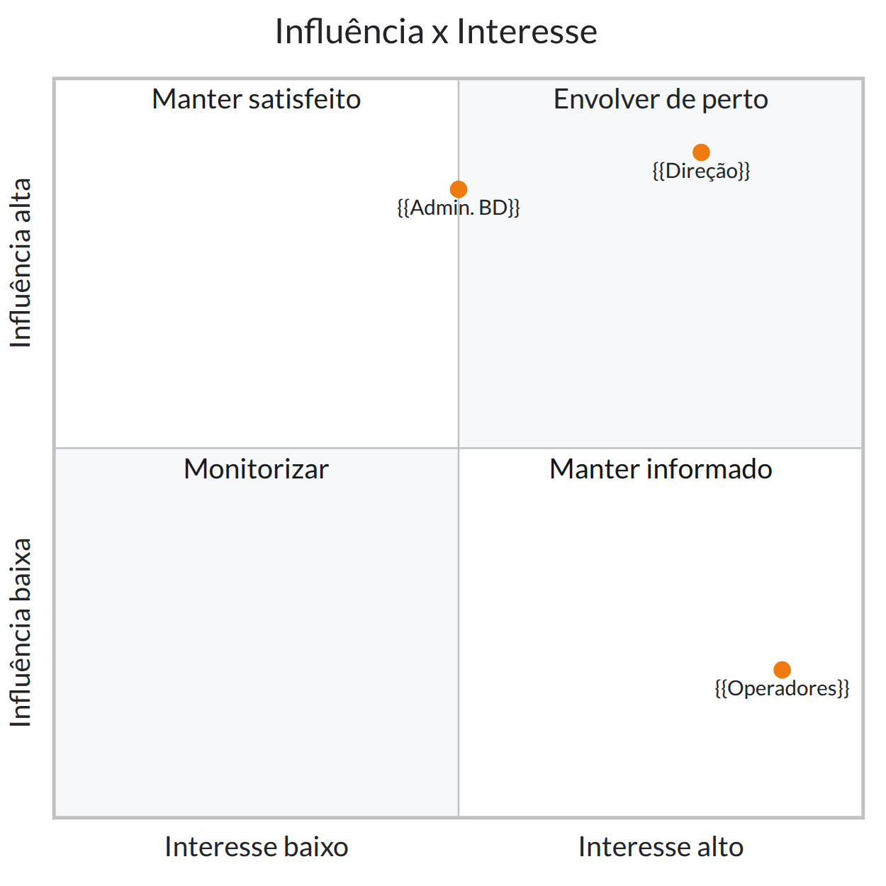

2. Matriz RACI
R — executa · A — responde pelo resultado (só uma pessoa) · C — consultado antes · I — informado depois
Atividade / entrega | {{PO}} | {{Tech Lead}} | {{Programador}} | {{QA}} | {{Admin. BD}} | {{Patrocinador}}
Definir âmbito | A | C | I | I | I | C
Priorizar requisitos | A | C | I | C | I | I
Decisões de arquitetura | C | A | C | I | C | I
Estrutura da base de dados | I | R | R | I | A | I
Escrever código | I | C | R/A | I | I | I
Aceitar entregas | A | C | I | R | I | I
Entrada em serviço | C | R | R | C | C | A
Alterações ao âmbito | R | C | I | I | I | A

Regras de leitura
Regra | Porquê
Um e só um A por linha | Duas pessoas a responder pelo mesmo resultado é ninguém a responder
Se uma linha tem só I, falta trabalho | Alguém tem de a executar
Se uma coluna só tem I, essa pessoa não é parte interessada | É audiência de newsletter
C obriga a esperar pela resposta | Consultar depois de decidir chama-se informar

3. Plano de comunicação
O quê | Para quem | Quando | Como | Quem envia
Relatório de estado | {{Patrocinador, PO}} | {{Sexta, semanal}} | {{E-mail, 1 página}} | {{Gestor}}
Ponto de situação | {{Equipa}} | {{Segunda, 15 min}} | {{Presencial/Teams}} | {{Tech Lead}}
Demonstração de incremento | {{PO + utilizadores}} | {{Fim de cada incremento}} | {{Sessão de 45 min}} | {{Equipa}}
Aviso de risco crítico | {{Patrocinador}} | {{Imediato}} | {{Telefone + e-mail}} | {{Gestor}}
Nota de entrada em serviço | {{Todos os utilizadores}} | {{−7 dias e −1 dia}} | {{E-mail + cartaz}} | {{PO}}
Regra de escalada: um bloqueio que não se resolva em {{2 dias úteis}} sobe para {{papel}}; em {{5 dias}}, para o patrocinador.

4. Canais e onde vive cada coisa
Assunto | Canal | Não usar para
Decisões | {{Ata de reunião + ADR}} | {{Chat — perde-se}}
Trabalho diário | {{Quadro de tarefas}} | {{E-mail}}
Dúvidas rápidas | {{Chat}} | {{Decisões}}
Documentação | {{Repositório, junto do código}} | {{Anexos de e-mail}}
Uma decisão tomada no chat e não registada em ata não existe: dentro de três meses ninguém a encontra, e ninguém se lembra de quem a tomou nem porquê.

